ФЕДЕРАЛЬНОЕ АГЕНТСТВО ЖЕЛЕЗНОДОРОЖНОГО ТРАНСПОРТА
Федеральное государственное бюджетное образовательное учреждение высшего образования
«Петербургский государственный университет путей сообщения
Императора Александра I»
(ФГБОУ ВО ПГУПС)

Кафедра «Бухгалтерский учет и аудит»

ПРОГРАММА
производственной практики
«НАУЧНО-ИССЛЕДОВАТЕЛЬСКАЯ РАБОТА
(НАУЧНЫЙ СЕМИНАР)» (Б2.П.5)
для направления
38.04.01 «Экономика»

по магистерской программе «Финансовый анализ и аудит
в бизнес-структурах промышленно- транспортного комплекса»

Формы обучения – очная, заочная

Санкт-Петербург
2016
Программа рассмотрена и обсуждена на заседании кафедры «Бухгалтерский учет и аудит»
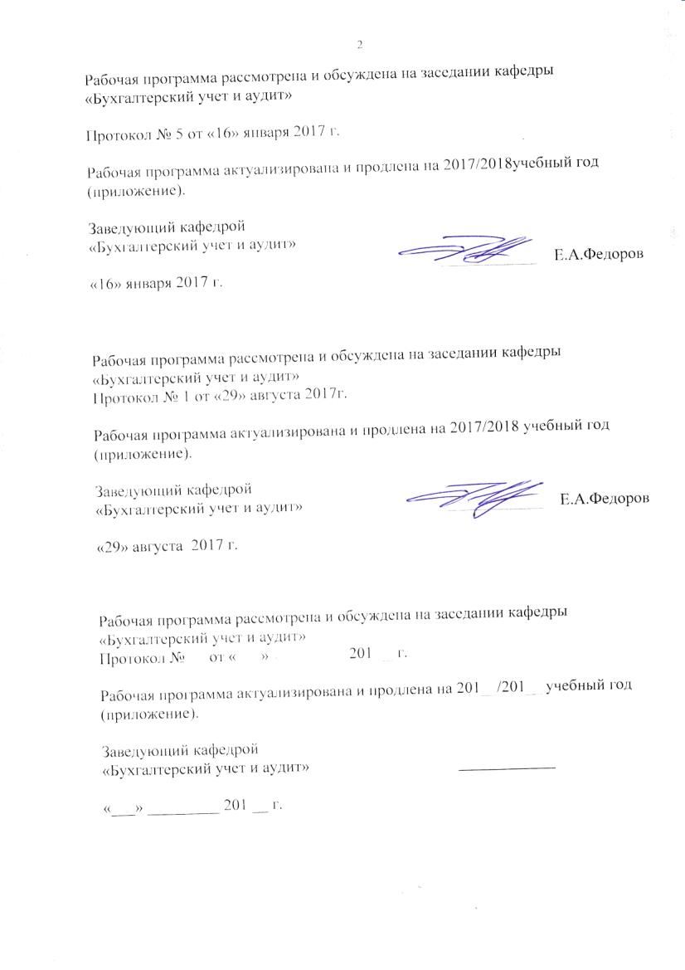Протокол № 5 от «16» января 2017 г.

Программа актуализирована и продлена на 2017/2018 учебный год (приложение А).

Заведующий кафедрой «Бухгалтерский учет и аудит» | _________ | Е.А.Федоров
«16» января 2017 г.

Программа рассмотрена и обсуждена на заседании кафедры «Бухгалтерский учет и аудит»
Протокол № __ от «___» _________ 201 __ г.

Программа актуализирована и продлена на 201__/201__ учебный год (приложение Б).

Заведующий кафедрой «Бухгалтерский учет и аудит» | ____________
«___» _________ 201 __ г.

Программа рассмотрена и обсуждена на заседании кафедры «Бухгалтерский учет и аудит»

Протокол № __ от «___» _________ 201 __ г.

Программа актуализирована и продлена на 201__/201__ учебный год (приложение В).

Заведующий кафедрой «Бухгалтерский учет и аудит» | ____________
«___» _________ 201 __ г.

ЛИСТ СОГЛАСОВАНИЙ
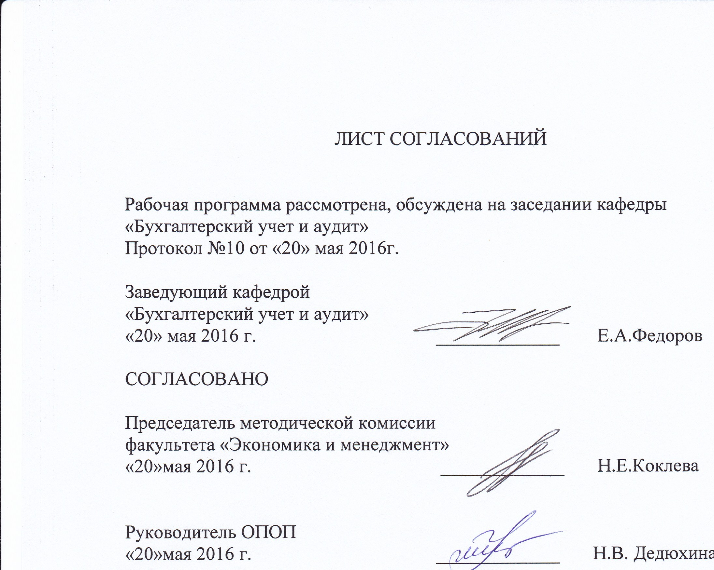
Рабочая программа рассмотрена, обсуждена на заседании кафедры «Бухгалтерский учет и аудит»
Протокол №10 от «20» мая 2016г.

Заведующий кафедрой
«Бухгалтерский учет и аудит»
«20» мая 2016 г. _____________ Е.А.Федоров

СОГЛАСОВАНО

Председатель методической комиссии
факультета «Экономика и менеджмент»
«20»мая 2016 г. _____________ Н.Е.Коклева

Руководитель ОПОП
«20»мая 2016 г. _____________ Н.В. Дедюхина

1. Вид практики, способы и формы ее проведения

Программа составлена в соответствии с ФГОС ВО, утвержденным «30» марта 2015 г., приказ № 321 по направлению 38.04.01 – «Экономика», по практике «Научно-исследовательская работа (научный семинар)» (Б2.П.5).
Вид практики – производственная.
Тип практики: НИР.
Способ проведения практики – стационарная.
Научно-исследовательская работа проводится в специализированном учебном классе на базе кафедры «Бухгалтерский учет и аудит» Университета.
Целью научно-исследовательской работы (научного семинара) является освоение обучающимся компетенций, обеспечивающих готовность выпускника к научно-исследовательской работе, развитие способности к самостоятельному формированию профессиональных суждений, имеющих теоретическую и научно-практическую значимость, навыков анализа, синтеза данных информационных потоков и объективной оценки полученных результатов, применения знаний экономической науки и практики в профессиональной деятельности.
Задачами проведения научно-исследовательской работы (научного семинара) являются:
- углубление навыков библиографической работы обучающегося с привлечением современных информационных технологий;
- развитие навыков самостоятельной постановки и решения задач обучающимся применительно к заданной теме научного исследования;
- развитие навыков выбора обучающимся необходимых методов исследования, обработки и интерпретации полученных экспериментальных и эмпирических данных, исходя из задач конкретного исследования;
- овладение обучающимся навыками критической оценки результатов научно-практических исследований, полученных отечественными и зарубежными исследователями, выявления перспективных направлений, самостоятельного составления программы исследований;
- формирование у обучающегося умений проводить самостоятельные исследования в соответствии с разработанной программой и представлять результаты исследований научному сообществу в виде статьи или доклада;
- развитие у обучающегося инновационного мышления и творческого потенциала, способствующего совершенствованию профессионального мастерства.

2. Перечень планируемых результатов обучения при проведении научно-исследовательской работы (научного семинара), соотнесенных с планируемыми результатами освоения основной профессиональной образовательной программы

Планируемыми результатами обучения при проведении научно-исследовательской работы является приобретение знаний, умений, навыков и опыта деятельности.
В результате прохождения практики по научно-исследовательской работе обучающийся должен:
ЗНАТЬ:
- современные направления научно-исследовательской деятельности по различным направлениям экономической науки и практики;
- современные методы и инструменты анализа и обработки исследуемых данных;
- требования к оформлению результатов научных исследований;
УМЕТЬ:
- обосновывать актуальность, теоретическую и практическую значимость избранной темы научного исследования;
- осуществлять постановку и решение задач в ходе выполнения научно-исследовательской работы;
- идентифицировать и анализировать теоретические и практические проблемы, оказывающие влияние на развитие организаций и отечественного промышленно-транспортного комплекса с целью выбора направления научно-практического исследования и темы выпускной квалификационной работы;
ВЛАДЕТЬ:
- навыками применения методов исследования и критической оценки результатов научных исследований, представленных в отечественной и зарубежной экономической литературе;
- навыками составления программы исследования и определения перспективных направлений научных исследований;
- умением обрабатывать полученные результаты, анализировать и представлять их научному сообществу в виде законченных научно-исследовательских разработок (отчета по практике, тезисов доклада, научной статьи, курсового проекта, выпускной квалификационной работы).
- навыками работы с современными информационными технологиями при проведении научных исследований.
Приобретенные знания, умения, навыки или опыт деятельности, характеризующие формирование компетенций, осваиваемые при прохождении данного вида практики, позволяют решать профессиональные задачи, приведенные в соответствующем перечне по видам профессиональной деятельности в п. 2.4 основной профессиональной образовательной программы (ОПОП).
Прохождение научно-исследовательской работы направлено на формирование следующих общекультурных компетенций (ОК):
- способность к абстрактному мышлению, анализу, синтезу (ОК-1);
- готовность к саморазвитию, самореализации, использованию творческого потенциала (ОК-3).
Прохождение научно-исследовательской работы направлено на формирование следующих профессиональных компетенций (ПК:
- способность обобщать и критически оценивать результаты, полученные отечественными и зарубежными исследователями, выявлять перспективные направления, составлять программу исследований (ПК-1);
- способность обосновывать актуальность, теоретическую и практическую значимость избранной темы научного исследования (ПК-2);
- способность проводить самостоятельные исследования в соответствии с разработанной программой (ПК-3);
- способность представлять результаты проведенного исследования научному сообществу в виде статьи или доклада (ПК-4).
ПРИОБРЕСТИ ОПЫТ научно-исследовательской ДЕЯТЕЛЬНОСТИ.
Область профессиональной деятельности обучающихся, прошедших научно-исследовательскую работу, приведена в п. 2.1 ОПОП.
Объекты профессиональной деятельности обучающихся, прошедших научно-исследовательскую работу, приведены в п. 2.2 ОПОП.

3. Место практики в структуре основной профессиональной образовательной программы

Научно-исследовательская работа (научный семинар) (Б2.П.5) относится к Блоку 2 «Практика» и является обязательной.

4. Объем практики и ее продолжительность

Научно-исследовательская работа (научный семинар) распределена в течение учебных семестров и проводится в следующем объеме.
Для очной формы обучения:
Вид учебной работы | Всего часов | Семестр, час.
 |  | 1 | 2 | 3
Самостоятельная работа (СРС) | 324/9 | 72/2 | 144/4 | 108/3
Форма контроля знаний | З, З, З* | З | З | З*
Общая трудоемкость: час / з.е. | 324/9 | 72/2 | 144/4 | 108/3
Продолжительность практики: неделя | 6 | 1, 1/3 | 2, 2/3 | 2

Для заочной формы обучения:
Вид учебной работы | Всего часов | Курс, час.
 |  | 1 | 2
Самостоятельная работа (СРС) | 324/9 | 252/7 | 72/2
Форма контроля знаний | З, З* | З | З*
Общая трудоемкость: час / з.е. | 324/9 | 252/7 | 72/2
Продолжительность практики: неделя | 6 | 4, 2/3 | 1, 1/3
Примечания: «Формы контроля знаний» – зачет (З), зачет с оценкой (З*).
5. Содержание научно-исследовательской работы
(научного семинара)

Для очной и заочной форм обучения:
Этапы проведения НИР (научного семинара) | Содержание НИР (научного семинара)
Очная форма обучения, 1 семестр
1. Подготовительный (организационно-методический) | Подготовка научного доклада по результатам самостоятельно выполненного исследования в области экономической науки и практики, способствующего формированию у выпускника заявленных компетенций и освоение им компетентностно-ориентированных трудовых функций в рамках одного или нескольких видов деятельности, на которые ориентирована программа магистратуры. Определение темы исследования и оценка её актуальности, постановка цели и задач исследования, накопление и систематизация информационных ресурсов по заявленной теме.
2. Основной  (коммуникативный) | Публичное представление научного доклада участникам научного семинара и его обсуждение. Оценивание научного доклада руководителем научного семинара в соответствии с фондом оценочных средств и получение допуска к зачету.
3. Заключительный  (аттестационный) | Прохождение аттестационного испытания на зачетном занятии по завершении научного семинара, оценивание устных ответов руководителем научного семинара и получение итоговой оценки «зачтено» или «не зачтено» в соответствии с фондом оценочных средств.
Очная форма обучения, 2 семестр, заочная форма обучения, 1 курс
1. Подготовительный (организационно-методический) | Подготовка и опубликование научной статьи в рецензируемом научном издании по результатам самостоятельно выполненного исследования в области экономической науки и практики, способствующего формированию у выпускника общекультурных, общепрофессиональных, профессиональных, дополнительных профессиональных компетенций и освоение им компетентностно-ориентированных трудовых функций в рамках одного или нескольких видов деятельности, на которые ориентирована программа магистратуры. Определение темы исследования и оценка её актуальности, постановка цели и задач исследования, накопление и систематизация информационных ресурсов по заявленной теме. Оценивание научной статьи руководителем-координатором научного семинара в соответствии с фондом оценочных средств и получение допуска к аттестационному испытанию в форме проведения семинара-дискуссии.
2. Основной  (коммуникативный) | Организация и проведение семинара-дискуссии по результатам исследований, проведенных в процессе подготовки научной публикации. Самостоятельная подготовка обучающимся к семинару-дискуссии, включая подготовку раздаточного и презентационного материала, инструктирование участников семинара.
3. Заключительный  (аттестационный) | Оценивание уровня подготовки и проведения обучающимся семинара-дискуссии руководителем-координатором научного семинара магистерской программы в соответствии с фондом оценочных средств и получение итоговой оценки «зачтено» или «не зачтено».
Очная форма обучения, 3 семестр, заочная форма обучения, 2 курс
1. Подготовительный (организационно-методический) | Подготовка и опубликование научной статьи в рецензируемом научном издании по результатам самостоятельно выполненного исследования в области экономической науки и практики, способствующего формированию у выпускника общекультурных, общепрофессиональных, профессиональных, дополнительных профессиональных компетенций и освоение им компетентностно-ориентированных трудовых функций в рамках одного или нескольких видов деятельности, на которые ориентирована программа магистратуры. Определение темы исследования и оценка её актуальности, постановка цели и задач исследования, накопление и систематизация информационных ресурсов по заявленной теме. Оценивание научной статьи руководителем-координатором научного семинара в соответствии с фондом оценочных средств и получение допуска к аттестационному испытанию в форме проведения семинара-дискуссии.
2. Основной  (коммуникативный) | Организация и проведение семинара-дискуссии по результатам исследований, проведенных в процессе подготовки научной публикации. Самостоятельная подготовка обучающимся к семинару-дискуссии, включая подготовку раздаточного и презентационного материала, инструктирование участников семинара.
3. Заключительный  (аттестационный) | Оценивание уровня подготовки и проведения обучающимся семинара-дискуссии со стороны руководителя-координатора научного семинара в соответствии с фондом оценочных средств, получение итоговой оценки в виде дифференцированного зачета.

6. Формы отчетности

По результатам проведения научного семинара формируется рейтинговая оценка магистранта по научно-исследовательской работе (научному семинару) в форме зачета или дифференцированного зачета с оценкой. Основанием для аттестации магистранта очной формы обучения в течение 1 семестра руководителем научного семинара является протокол проведения научного семинара за подписью его руководителя и получение зачета по результатам устного собеседования.
Основанием для аттестации магистрантов очной формы обучения в течение 2 семестра и заочной формы обучения в течение 1 курса руководителем научного семинара является опубликованная научная статья (научный доклад) в рецензируемом научном издании и проведение магистрантом семинара-дискуссии по результатам обсуждения участниками семинара опубликованных материалов.
Основанием для аттестации магистрантов очной формы обучения в течение 3 семестра и заочной формы обучения в течение 2 курса руководителем научного семинара является опубликованная научная статья (научный доклад) в рецензируемом научном издании и проведение магистрантом семинара-дискуссии по результатам обсуждения участниками семинара опубликованных материалов.

7. Фонд оценочных средств для проведения промежуточной аттестации обучающихся по научно-исследовательской работе
(научному семинару)

Фонд оценочных средств для проведения промежуточной аттестации обучающихся по научно-исследовательской работе (научному семинару) является неотъемлемой частью программы практики «НАУЧНО-ИССЛЕДОВАТЕЛЬСКАЯ РАБОТА (НАУЧНЫЙ СЕМИНАР)» (Б2.П.5) и представлен отдельным документом, рассмотренным на заседании кафедры и утвержденным заведующим кафедрой.

8. Перечень основной и дополнительной учебной литературы, нормативно-правовой документации и других изданий, необходимых для проведения научно-исследовательской работы (научного семинара)

8.1 Перечень основной учебной литературы, необходимой для проведения научно-исследовательской работы (научного семинара).

1. Мокий Михаил Стефанович. Методология научных исследований [Электронный ресурс]: учебник / М. С. Мокий. - М.: Издательство Юрайт, 2017. - 255 с. - (Магистр). - 4 экз. - ISBN 978-5-9916-1036-0: 82.01 р. Режим доступа: http://www.biblio-online.ru/book/5EB3B996-0248-44E1-9869-E8310F70F6A5.
2. Основы научной работы и методология диссертационного исследования [Электронный ресурс]: монография / Г.И. Андреев [и др.].- Электрон. дан.-Москва: Финансы и статистика, 2012. - 296 с. - Режим доступа: https://e.lanbook.com/book/28348. - Загл. с экрана.

Дополнительный перечень литературы данного раздела, необходимой для проведения практики, определяется руководителем практики с учетом заявленной темой научного исследования обучающегося.

8.2 Перечень дополнительной учебной литературы, необходимой для проведения научно-исследовательской работы (научного семинара).

- Вайнштейн, М.З. Основы научных исследований: учеб. Пособие [Электронный ресурс]: учеб. пособие / М.З. Вайнштейн, В.М. Вайнштейн, О.В. Кононова. - Электрон. дан. - Йошкар-Ола: ПГТУ, 2011. - 215 с. - Режим доступа: https://e.lanbook.com/book/50188. - Загл. с экрана.
2. Шершнева, М.В. Методология научных исследований [Электронный ресурс]: учеб. пособие - Электрон. дан. - Санкт-Петербург : ПГУПС, 2016.- 30 с. - Режим доступа: https://e.lanbook.com/book/93829.- Загл. с экрана.

Дополнительный перечень литературы данного раздела, необходимой для проведения практики, определяется руководителем практики с учетом заявленной темой научного исследования обучающегося.

8.3 Перечень нормативно-правовой документации, необходимой для проведения научно-исследовательской работы (научного семинара).

При проведении научно-исследовательской работы (научного семинара) нормативно-правовая документация, регламентирующая экономические отношения хозяйствующих субъектов на территории Российской Федерации, используется в соответствии с заявленной темой научного исследования.

8.4 Другие издания, необходимые для освоения дисциплины

При освоении научно-исследовательской работы (научный семинар) другие издания не используется.

9. Перечень ресурсов информационно-телекоммуникационной сети «Интернет», необходимых для проведения научно-исследовательской работы (научного семинара)

1. Гарант Информационно-правовой портал [Электронный ресурс]. URL: http://www.garant.ru/, свободный.
2. Государственная публичная научно-техническая библиотека [Электронный ресурс]. URL: http://gpntb.ru/, свободный.
3. Научная электронная библиотека eLIBRARY.RU/Российский информационно-аналитический портал [Электронный ресурс]. URL: http://eLibrary.ru/, свободный.
4. Научно-техническая библиотека ПГУПС [Электронный ресурс]. URL: http://library.pgups.ru/, свободный.
5. Справочно-информационная система КонсультантПлюс/ Некоммерческая интернет-версия [Электронный ресурс]. URL: http://base.consultant.ru/, свободный.
6. Электронные библиотеки России. Финансово – банковский зал библиотеки: финансовый менеджмент, финансовое планирование и управление [Электронный ресурс]. URL: http://www.gaudeamus. omskcity.com/PDF_library_economic_finance.html, свободный.
7. Электронный журнал «Корпоративные финансы» [Электронный ресурс]. URL: http://ecsocman.edu.ru/cfjournal/, свободный.
8. Электронный фонд правовой и нормативно-технической документации [Электронный ресурс]. URL: http://docs.cntd.ru/, свободный.
9. Информационно правовой портал Гарант [Электронный ресурс]. Режим доступа: http:// www.garant.ru/, свободный. - Загл. с экрана.
10. Консультант плюс. Правовой сервер [Электронный ресурс]. Режим доступа: http://www.consultant.ru/, свободный. - Загл. с экрана.

10. Перечень информационных технологий, используемых при проведении практики, включая перечень программного обеспечения и информационных справочных систем

Системой информационного обеспечения практики предусматриваются использование единой автоматизированной информационной системы управления Университета (ЕАИСУ) для учета прохождения практики обучающимися.
Перечень информационных технологий, используемых при проведении практики:
- технические средства (компьютерная техника, наборы демонстрационного оборудования);
- методы обучения с использованием информационных технологий (демонстрация мультимедийных материалов);
- электронная информационно-образовательная среда Петербургского государственного университета путей сообщения Императора Александра I [Электронный ресурс]. - Режим доступа: http://sdo.pgups.ru;
- интернет-сервисы и электронные ресурсы согласно п. 9 программы практики.
Научно-педагогическая практика обеспечена необходимым комплектом лицензионного программного обеспечения, установленного на технических средствах, размещенных в специальных помещениях и помещениях для выполнения индивидуального задания обучающегося:
- Операционная система Windows;
- MS Office.

11. Описание материально-технической базы, необходимой для проведения практики

Материально-техническая база, необходимая для осуществления образовательного процесса по научно-педагогической практике включает специальные помещения:
- учебные аудитории для проведения групповых и индивидуальных консультаций и промежуточной аттестации;
- помещения для выполнения обучающимися индивидуальных заданий по научно-педагогической практике;
- помещения для хранения и профилактического обслуживания технических средств обучения.
Специальные помещения укомплектованы средствами обучения, предназначенными для представления учебной информации большой аудитории.
Для проведения подготовительного этапа практики (организационного собрания) предлагаются наборы демонстрационного оборудования (в том числе переносной проектор и белая маркерная доска/белая стена).
Помещение для выполнения обучающимися индивидуальных заданий (ауд. 9-307) оснащено компьютерной техникой с возможностью подключения к сети «Интернет» и обеспечением доступа в электронную информационно-образовательную среду организации.

Разработчик программы,
профессор ____________ Н.В. Дедюхина
«20» мая 2016 г.

